**Начни с шерсти:**

**как подступиться к выращиванию овец на маленькой ферме**

*Все, что вы хотели знать о выращивании овец ради шерсти, об уходе за ними и выборе конкретных пород – а также о том, что нужно понимать о стрижке и естественном окрашивании шерсти рассказывают наши партнеры из платформы Свое Фермерство*

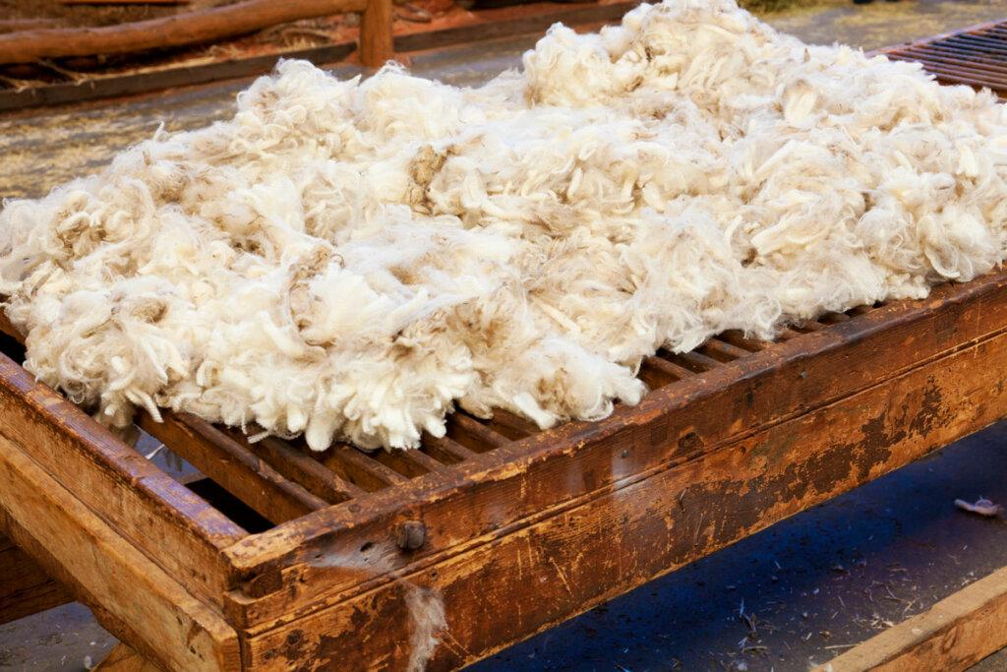

**Породы овец двойного назначения**

Если вы хотите выращивать овец ради шерсти, мяса и молока и считаете, что одна порода овец справится со всем этим, то, увы: не существует породы, которая одинаково хорошо подходила бы для всех этих целей.

Прежде чем вкладываться в молочные породы, сначала попробуйте овечье молоко и овечий сыр: вкус его определенно отличается от коровьего и даже козьего молока.

Ближе всего к породе двойного назначения можно отнести исландскую овцу. Это порода с двойной шерстью (шерсть + густой подшерсток), поэтому из нее можно получить хорошую пряжу, а также это хорошая мясная порода. Что касается доения, они не уступают любым другим овцам такого же размера. Хорошо известны комбинированным мясошерстным направлением русская длинношерстная овца, литовская черноголовая и эстонская темноголовая овцы, северокавказская и тяньшаньская, куйбышевская и горьковская породы.

Те овцы, которые предназначены для производства молока (лакон, восточно-фризская, авасси, ассаф), максимально используют свой метаболизм именно для производства молока, поэтому их шерсть для пряжи будет не лучшим выбором.

**Овцы с лучшей шерстью для пряжи**

Овечья шерсть бывает разной толщины и структуры, «стиля». Породы с более короткой шерстью имеют более плотный волос, у овец с более длинной шерстью шерстяное волокно менее плотное. Например, полутонкорунная линкольнская порода даст вам прочную блестящую шерсть в форме распадающихся крупноволокнистых косиц. Русская длинношерстная порода даст длинную однородную косичную шерсть с характерными завитками и люстровым блеском. Корридель производит густую и однородную белую шерсть, уравненную в штапеле и по руну.

Если вы собираетесь заниматься производством волокна для изготовления пряжи, берите шерсть с достаточно длинной штапельной нитью, чтобы в процессе ее могли зацепить валки. В противном случае шерсть рвется и не может быть переработана в пряжу.

**Размер овец**

При выращивании овец ради шерсти имейте в виду, что животные должны быть того размера, с каким вы сможете справиться. Если вы выращиваете овец на семейной ферме (или вообще на приусадебном участке), то, скорее всего, вам придется заниматься стрижкой самостоятельно, поэтому лучше держать овец мелких и средних пород.

**Сколько нужно места**

Если вы попытаетесь разводить овец на небольшом участке, скажем, в 50 соток, то поймете, как быстро они выедят траву на этой территории. Сколько держать овец на своей площади, будет зависеть от вашего климата, количества осадков и того, как быстро отрастает трава. Зависит это и от вашей [практики ротационного выпаса](https://svoefermerstvo.ru/svoemedia/articles/kak-sozdavat-i-soderzhat-pastbischa). На небольшой территории нужно переводить овец на новый участок каждый день или два – и какое-то время им нужно проводить в загоне, питаясь сеном, пока успеет восстановиться трава. Смысл состоит в том, что если на каком-то участке происходит перевыпас (овцы съедают все что могут и даже больше), то траве потребуется больше времени, чтобы вырасти снова, и она не будет такой здоровой.

**Чем кормить овец**

Если травы для выпаса недостаточно или уже скоро зима, овцам нужно давать разнотравное сено хорошего качества. Это же сено подойдет, как дополнение к свежей траве, которую может получить ваше стадо.

**Начни с малого**

Рекомендуем начинать с малого, чтобы привыкнуть к овцам. Легче определить требования к ограждению для трех овец, чем для стада из 20. Точно так же легче определить потребности в кормлении, защите стада от паразитов и т. д., если вы начали с нескольких овец. Помните, овец всегда можно добавить!

По своему поведению овца больше похожа на пасущуюся корову, чем на козу. Но овцы хотят идти туда, где есть трава и где можно пастись – так что, если ограждение слабое, а по ту сторону забора трава зеленее, они придумают, как преодолеть это препятствие. Поэтому прочное ограждение – это важно, но не настолько, как в случае с козами.

Если вы только начинаете свой бизнес на овцах с нуля, ознакомьтесь с [сервисом](https://svoefermerstvo.ru/services/biznes-s-nulya/zhivotnovodstvo/ovcevodstvo), который поможет вам определить все доходы и расходы в этой сфере.

**Распространенные болезни и проблемы со здоровьем овец**

Овцы восприимчивы к паразитам так же, как козы и другие травоядные. Если держать небольшое стадо, будет легче ежедневно контактировать с каждым животным, узнавать об их потребностях, следить за здоровьем, изменениями в поведении и т. д. Помните о такой болезни, как [бруцеллез: избавиться от нее непросто – проще не приносить в стадо](https://svoefermerstvo.ru/svoemedia/articles/brucelljoz-v-baran-ej-shkure-kak-izbezhat-zarazhenija-vsego-stada). Распространенная проблема у овец – хромота. Чтобы избежать ее, нужно [следить за здоровьем копыт и вовремя их обрезать](https://svoefermerstvo.ru/svoemedia/articles/zachem-obrezat-kopyta-u-skota), а также следить за тем, чтобы на пастбище не было металлического лома, проволоки и т.д.

Вы можете проверить, не развивается ли у животного анемия (один из признаков заражения паразитами), проверив цвет внутреннего века. Чем белее веко, тем более анемична овца; чем розовее веко, тем лучше у нее кровообращение. Существует специальная таблица ФАМАЧА, которая поможет по цвету век овцы определить количество крови, циркулирующей в ее организме.

**Химические или натуральные лекарства?**

Природные средства и методы отлично подходят для поддержания здоровья стада и профилактики болезней и паразитов, но если проблема уже пришла в стадо, то они, как правило, не помогают. Не избегайте ветеринарных медикаментов, в том числе антибиотиков, если речь идет о жизни и смерти животного.

**Сколько шерсти дает одна овца?**

Каждая взрослая овца породы финский ландрас дает примерно 2-4 кг сырой шерсти. Вам, конечно, придется очистить шерсть, которая непригодна для изготовления пряжи, и использовать ее для других целей.

Из этих четырех кг сырой шерсти на производство пряжи идет, как правило, 2-3 кг – шерсть обычно отправляют на специальные фабрики. Отправлять нужно шерсть лучшего качества, иначе ее просто не примут. Требования к шерсти такие: без гнили, без моли, не обножка, не сырая, без фекалий, без краски.

Многое зависит от того, какую пряжу вы хотите (однониточную, двухниточную, трехниточную и т. д.). Если у вас есть три финских ландраса, вы, скорее всего, сможете получить достаточно шерсти, чтобы сшить несколько предметов одежды или одеял.

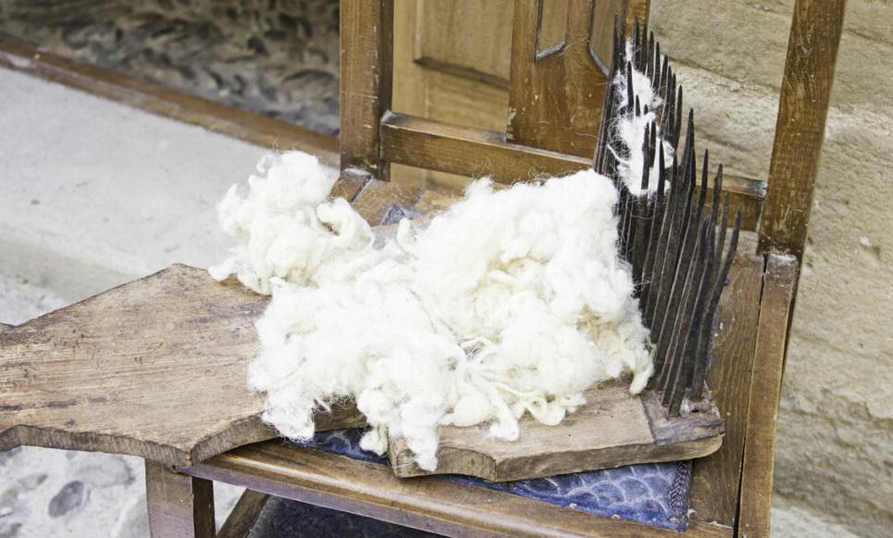

**Как чистить шерсть**

После того, как овца будет острижена (или с животного будет срезана шерсть), вам нужно будет почистить шерсть или, точнее, удалить все нечистые участки. Неподготовленная шерсть все еще содержит запах овец, в ней много мусора, пыли. Использовать ее нельзя. Промыть шерсть непросто; сделав это неправильно, вы просто испортите продукт.

Не вся шерсть одинакова, даже когда она взята от одного и того же животного. Высококачественная шерсть добывается с боков, плеч и спины. Самое низкое качество шерсти у той, что растет внизу ног. Первый этап очистки – это удаление шерсти, которая контактировала с мочой и фекалиями, или шерсти, соприкасающейся с грязью или землей (шерсть на животе и голенях).

Второй этап – стирка. Насколько возможно, вручную (с помощью деревянной расчески) очистите шерсть от мусора. В горячей воде растворите средство для удаления жира, чтобы удалить из шерсти ланолин (это вещество всегда присутствует на овчине).

Разложите на решётке подготовленную сырую шерсть, а затем опускайте решетку в воду и поднимайте обратно. Повторите процедуру не меньше десяти раз, поменяйте воду и начните снова. Не трогайте шерсть руками.

Прополощите сырец горячей водой (например, душем) и сделайте новый раствор с порошком для шерстяных вещей. Выстирайте шерсть сразу же, пока вода не остыла, или не растворится оставшийся жировоск. Горячая вода полезна и для самой шерсти ― её волокна не сваляются при стирке.

Замочите шерсть на два часа. Меняйте воду каждые полчаса – каждый раз, когда она начнёт остывать. Использованная и новая вода должны быть в одном температурном режиме ― шерсть не любит перепадов температуры.

Стирка заканчивается полосканием в чистой горячей воде до полного смывания мыльного раствора и грязи. Используйте решётку.

Высушите сырец. Разложите шерсть прядями на решётке, марле или сетке – ровным слоем, не толстым, чтобы сушка была равномерной. Сушите в проветриваемом помещении; если позволяет погода, шерсть сушат под солнцем.

Расчешите сырец деревянной расческой с редкими зубцами, если планируете использовать его для пряжи. Для полного расчёсывания используйте кард щетки или барабанный кардер. Не торопитесь, расчёсывайте шерсть до тех пор, пока она не станет красивой, однородной и готовой для дальнейшего использования.

**Куда девать отходы шерсти**

Шерсть, которая не идет в переработку, в частности, можно использовать в качестве почвопокровного материала для садовых растений. Шерсть обладает естественными изоляционными свойствами, но при этом сохраняет влагу и пропускает воздух. Когда шерсть насыщается водой, она удерживает эту влагу и действует на растения как капельный полив.

Шерсть может быть отличным вариантом для использования в качестве мульчи вокруг садовых растений, чтобы подавить рост сорняков, помочь почве удерживать влагу. В конечном итоге шерсть расщепится и добавит в почву органический материал и питательные вещества.

Если вы хотите использовать шерсть в качестве утеплителя, скажем, для дома или чего-то еще, нужно сначала ее почистить. Если вы хотите заняться валянием из овечьей шерсти, берите те фрагменты, которые слишком короткие для пряжи. Неважно, что вы делаете на ферме – у вас всегда остаются побочные продукты. Проявите творческий подход – используйте все, что можете!

**Натуральное окрашивание шерсти**

В наше время продается совсем немного шерсти, окрашенной природными красками. Между тем, существует множество растений, способных окрасить пряжу естественным образом. Например, черноплодная рябина или бузина, из которых получается фантастическая красная пряжа, окрашенная естественным путем в различные оттенки, а также такие цветы, как циннии, бархатцы и т. д.

В натуральный желтый цвет пряжу можно окрасить цветами одуванчика; зеленый цвет красивых оттенков даст крапива и дикая мята. Многие травы и цветы хорошо подходят для красок. Экспериментируйте.

Замочите пряжу на ночь в растворе квасцов (сульфата алюминия) и винного камня. Для этого доведите раствор до кипения, добавьте пряжу и дайте ему покипеть 30 минут, затем выключите огонь и оставьте пряжу в растворе на ночь. Это позволит шерсти лучше принять цвет красителя.

На следующий день приготовьте емкость для окраски, добавив достаточно воды, чтобы покрыть пряжу и травы, цветы или ягоды. Увеличьте огонь до средне-слабого – и не позволяйте воде закипеть, иначе цвет может потускнеть (конкретная температура зависит от используемых растений). Опустите травы, цветы или ягоды в воду на 45 минут или до тех пор, пока не будет получен желаемый оттенок, затем добавьте пряжу. Разные цвета будут проявляться медленнее или быстрее. Наблюдайте за цветом. Как только вам понравится оттенок, вынимайте пряжу из емкости. Дайте ей стечь, а затем немного остыть и высохнуть, прежде чем промывать пряжу в прохладной воде с небольшим количеством шампуня для шерсти.